《庄河市光明山镇佟岭村村庄规划（2021-2035年）》
公告

一、基本情况
1.区域位置
光明山镇位于辽宁省大连市庄河市中部，东与徐岭镇相依，南与大郑镇为邻，西与城山镇相邻，北与长岭镇、蓉花山镇接壤。距庄河市市区15千米。光明山镇地势西北高东南低，丘陵较多，系千山山脉的延续部分。佟岭村位于庄河市西北部光明山镇域内东北部，距庄河市中心直线距离约20km，距光明山镇中心直线距离约7.5km。东部与金线沟村相邻；南部与光明山村、松林村相邻；西部则以小河沿村相邻；北部为朱隈水库。
2.规划范围
本次规划范围为佟岭村行政辖区内全部国土空间，总面积为1984.79公顷。
3.规划期限
规划基期2020年，近期至2025年，远期至2035年。

二、国土空间管控
《庄河市光明山镇国土空间总体规划（2021-2035年）》将佟岭村定位为整治提升类村庄。明确佟岭村2035年乡村常住人口约1181人。约束性指标包括：永久基本农田面积759.11公顷，耕地保有量808.73公顷，生态保护红线面积126.3公顷，湿地面积36.75公顷，村庄建设边界面积155.37公顷。
1.保障农业空间
农业空间包括耕地、园地、设施农用地等。
统筹安排农业发展空间，坚持农地农用，稳定粮食播种面积，鼓励发展多功能复合、多业态融合的绿色高效农业。引导形成果蔬种植、果蔬采摘、乡村休闲旅游、观光农业融合发展的现代农业基地。尽量利用未利用地、农村闲置设施农业用地及存量利用效率低下的建设用地发展设施农业。农业规模经营必须兴建的配套设施，在不占用永久基本农田的前提下，按相关规定要求纳入设施农用地管理。
分类优化设置田间道，具有农田耕作、农业物资运输等现代化农业生产功能的田间道，道路宽度宜控制在3-6米；以步行功能为主的生产路，宽度控制1.5-3米；同时可结合休闲旅游节点设置慢行步道。
2.保护生态空间
严守生态保护底线，严格落实上位规划传导的生态红线，佟岭村生态红线主要类型为水土保持功能，总面积约126.3公顷，主要位于佟岭村村域北部地区。将生态保护红线以外集中连片的林地、河流划入一般生态空间。
湿地保护。落实上位规划确定的湿地面积约36.75公顷，严格管控湿地活动，禁止开垦、填埋、排干湿地，永久性截断湿地水源，向湿地超标排放污染物等破坏湿地的行为。
林地保护。落实上位规划下达的林地保有量指标和保护要求，佟岭村无绿化造林图斑。
3.优化建设空间
根据《庄河市光明山镇国土空间总体规划（2021-2035年）》，佟岭村村庄建设边界约155.37公顷。
根据上位规划指标传导及乡村地区人口变化趋势，佟岭村建设用地以存量盘活利用为主，新增空间较少。少量新增用地主要为落实上位规划传导的一二三产融合项目，主要为新增商业服务设施、基础设施提供空间。

三、村域空间发展规划
1.产业发展
积极发展玉米、水稻等农业种植、水果种植、特色养殖产业，打造成庄河知名特色农产品基地。提升村庄特色农作物种植品质。并对传统农业进行升级，引进农业发展新技术，形成高效农业转变。充分利用农产品资源优势发展农产品加工、仓储物流等第二产业，增加本土就业机会，提高农民经济收入。以特色生态主题民宿为核心，良好的山水自然环境发展主题民宿、戏水游水赏水、山水风光写生摄影、特色农产品采摘制作体验等项目活动，打造成为庄河市特色生态旅游村。
2.人口规模
至规划期末2035年，人口约为1181人。户数为600户。
3.空间发展布局
规划产业发展形成“一核两轴三片区”的总体布局。
一核：以村委会所在地为综合服务发展核心，结合主要道路形成的交通节点，带动佟岭村产业发展。
一轴：依托高速公路和主要对外交通道路形成乡村经济发展带，作为未来村庄经济发展的主要载体。
三片区：规划形成“现代农业集中区、林果特色种植区、草莓特色种植区”三个发展片区。

四、人居环境整治规划
全面提升农村生活垃圾治理水平。健全生活垃圾收运处置体系。不断完善农村生活垃圾收集、转运、处置设施和模式，做到及时收集，日产日清。加强日常监督，不断提高运行管理水平。建立健全长效管护机制。制定人居环境整治考评细则,进一步完善村规民约,明确村民维护人居环境的责任和义务。要通过各类评选创建活动,增强群众自觉性、主动性。突出长效常态管护,以村为单位推动人居环境工作制度化、常态化、长效化。

五、近期整治规划
佟岭村近期实施项目可分为道路工程、绿化工程、市政工程、公共服务工程四类项目，道路工程以实施道路硬化、道路整治、路灯建设为主。

- 区位图
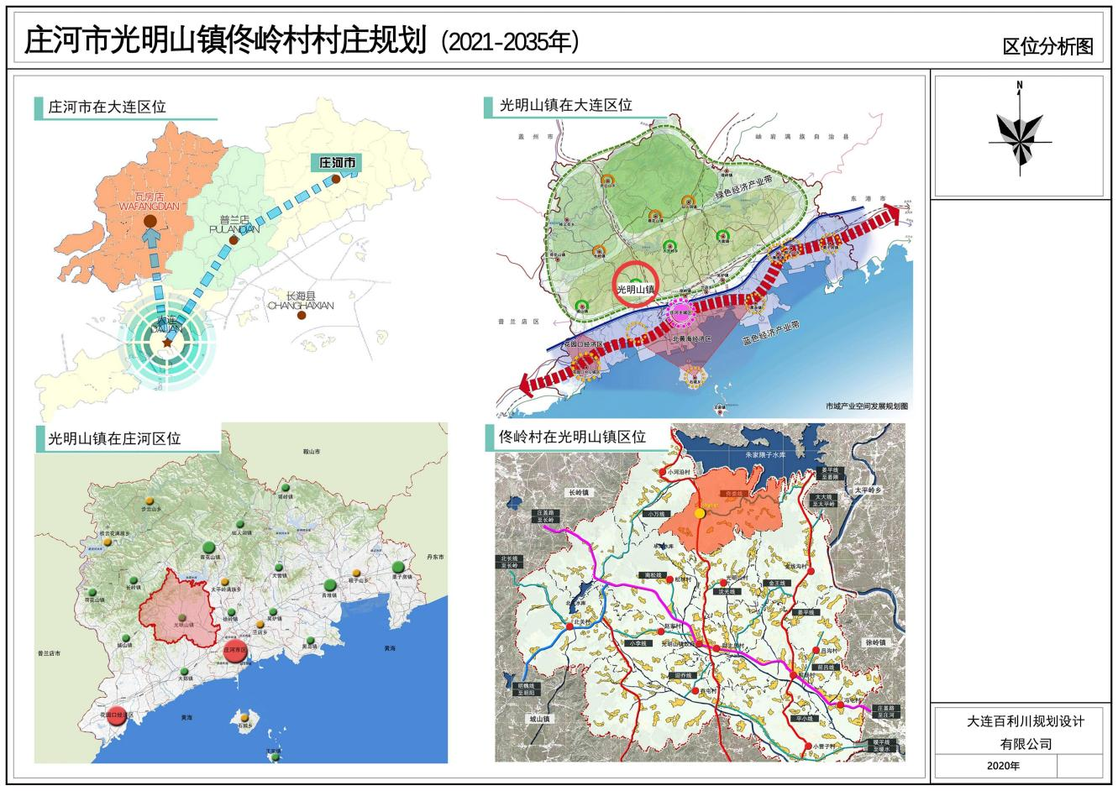
- 各类控制线管控图
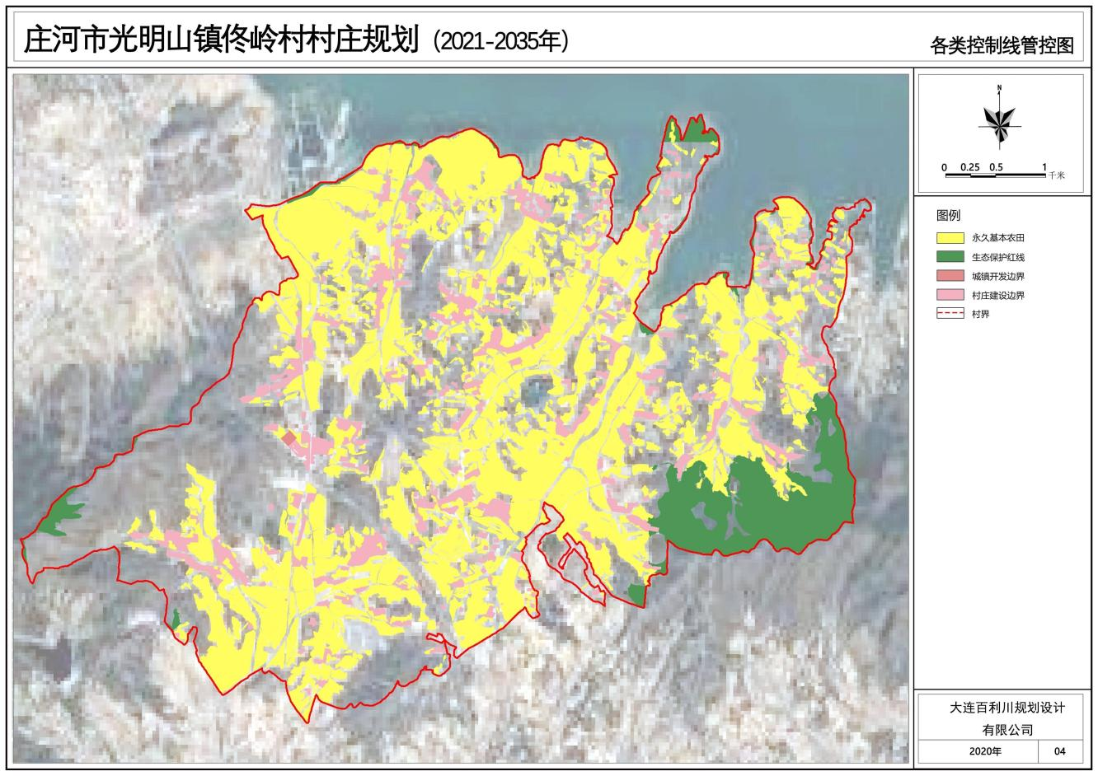
- 村域空间结构规划图
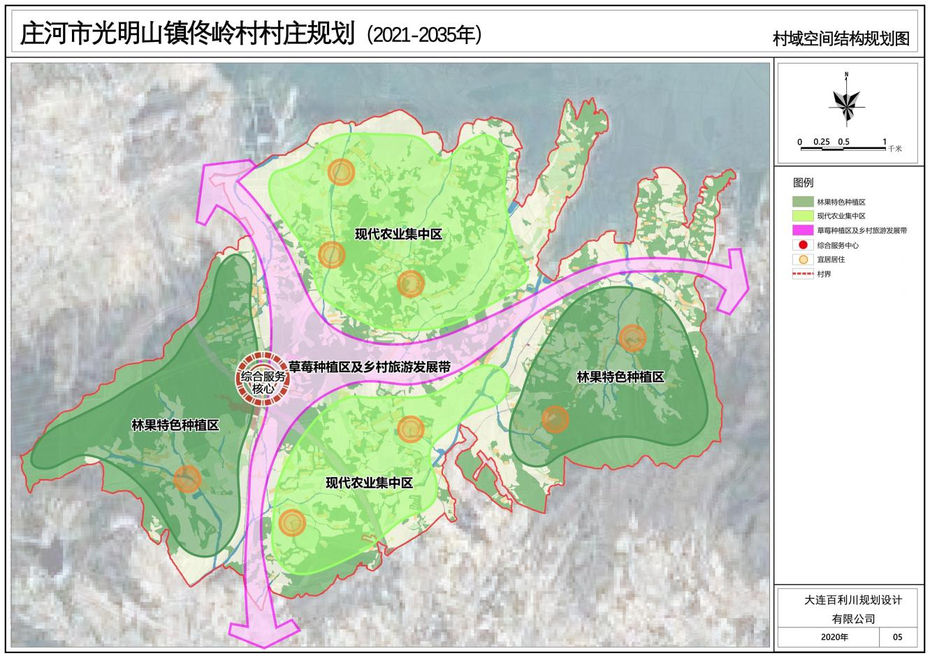
- 村域国土空间规划图
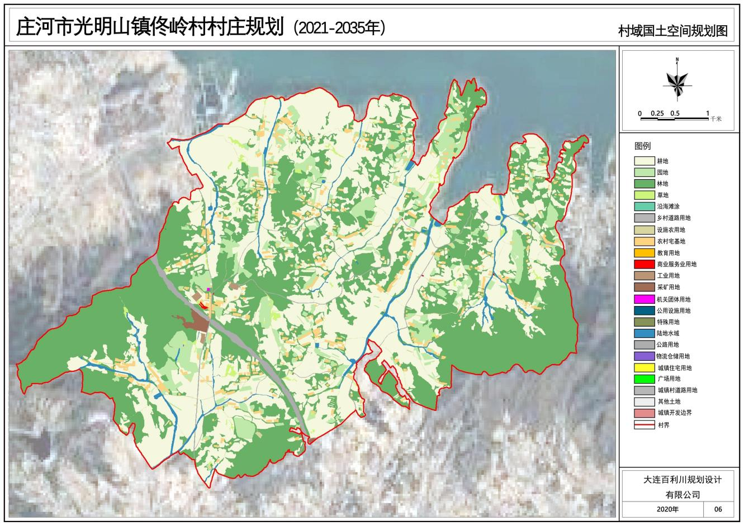
- 产业空间发展引导图
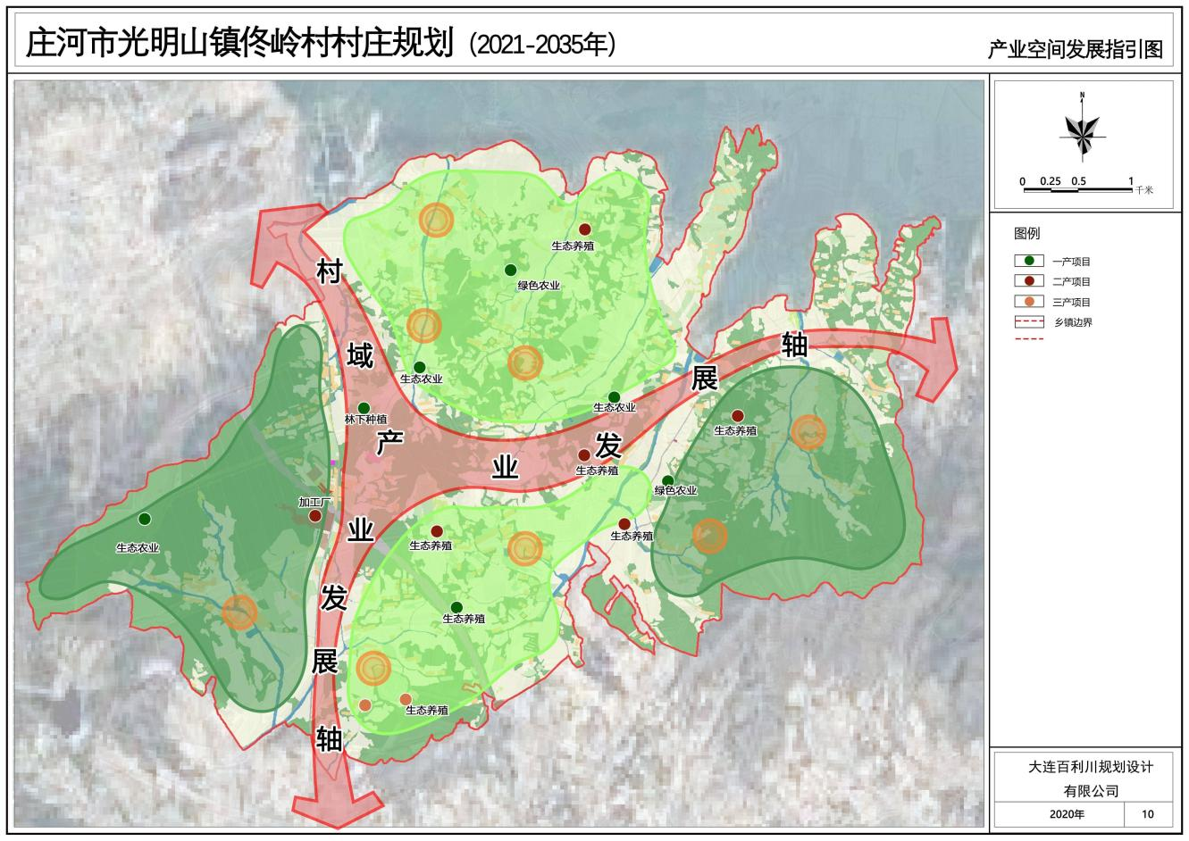
- 村民版规划图
